

Českomoravská myslivecká jednota,z.s.
Okresní myslivecký spolek ČMMJ Rakovník
ul. Vysoká 84, tel. 313512526
e-mail: oms.rakovnik@tiscali.cz
bankovní spojení: 540162369/0800

spolu s MS DĚKOV A MS „SOKOL“ PAVLÍKOV

pořádají dne : 9.– 10.11.2024

Zkoušky honičů a honičské zkoušky
Zkoušky budou posuzovány dle platného Zkušebního řádu účinného od 1.1.2020

Rozhodčí :
- delegace rozhodčích bude provedena dle platného seznamu rozhodčích ČMMJ

Všeobecné pokyny :
- sraz rozhodčích je do 07.00 hod.
- porada rozhodčích v 07.15 hod.
-sraz všech účastníků je v Děkově v budově myslivny č.p.82, viz mapa č.1

Program 9.11.2024
- v 07.15 – 07.30 hod. – přejímka průkazů původu předváděných psů
- v 07.30 – provedení veterinární prohlídky
- v 07.45 – zahájení zkoušek
- vydání organizačních pokynů
- provedení rozlosování
- odjezd do honitby
- nadháňka + disciplíny, které se hodnotí v lese
- provedení chování na stanovišti
- odložení, vodění
- ukončení prvního dne

Program 10.11.2024
Sraz v 8.00 hodin v SENCI – restaurace „U VYPITY“ ,viz mapa č.2
- ochota na černou zvěř
- dosled

chování u střelené černé zvěře
- ukončení zkoušek
- 10.11.2024 14 - 16.00 hod. předpokládané ukončení zkoušek

Poplatek za zkoušky hradí majitel psa/feny :
Základní poplatek (nečlen ČMMJ) 2600,-Kč / po uzávěrce + 100,- Kč
Ostatní členové ČMMJ 1800,-Kč / po uzávěrce + 100,- Kč
Člen ČMMJ, OMS Rakovník 1200,- Kč / po uzávěrce + 100,- Kč
Poplatek za střelce - 100,- Kč, platba na místě neposílejte na účet.

Majitelům psů, kteří se ke zkouškám nedostaví nebude poplatek vrácen a je použit na administrativní výlohy.
Poplatek, za zkoušky uhraďte při podání přihlášky (JINAK NENÍ PŘIHLÁŠKA PLATNÁ – NA MÍSTĚ NELZE PLATIT ani přijímat přihlášky)

O přijetí psa na zkoušky rozhoduje pořadatel!!!

Poplatek za zkoušky musí být uhrazen do 23.října 2024 OMS Rakovník v úřední dny pondělí a středa od 08.00-12.00 12,30- 16.00 hod., složenkou C na adresu OMS, tak, aby platba došla nejpozději do 16.10.2023!! platbou na účet-číslo účtu:0540162369/0800 – variabilní symbol – 00307 ,specifický symbol – tetovací číslo nebo posledních 5 čísel čipu psa/feny.

Uzávěrka přihlášek a plateb je 23.října 2024 !!!

Pokyny pro vůdce: před zahájením zkoušek předloží vůdce psa tyto doklady:
. doklad o zaplacení zkoušek
- průkaz původu psa (feny)
- očkovací průkaz psa (feny), nebo jiný doklad.Psi musí být očkováni proti vzteklině,u první vakcinace starší 1 měsíc, proti psince a inf. hepatitidě. Podle charakteru akce a s přihlédnutím k aktuální nákazové situaci může být toto vakcin. schéma rozšířeno o další nákazy, jako např. parvovirozu a leptospirozu..
- členský průkaz ČMMJ,zbrojní průkaz C,průkaz zbraně,lovecký lístek
- potvrzení o pojištění i nečlenů ČMMJ

Pořadatel ČMMJ OMS Rakovník si vyhrazuje právo zakázat používání jakéhokoliv záznamového zařízení a pořizování jakéhokoliv záznamu při posuzování psů a jeho zveřejňování, vyjma nástupu, zahájení a ukončení HZ.

Pořadatel neručí za případná onemocnění psů, za úhyn nebo ztrátu psa a neručí za škody způsobené psem v průběhu zkoušek. Za škody způsobené psem ručí vůdce psa. O krmení psa se stará vůdce sám.
Psi, kteří nevykonávají zkoušku (jednotlivou disciplínu), musí být umístěni tak, aby nenarušovali průběh zkoušek. Volné pobíhání psů je zakázáno.
Do honiteb se vůdci a korona přemísťují po vlastní ose.

Zkoušek se nemohou zúčastnit psi (feny), u kterých nebudou předloženy výše uvedené doklady, psi (feny) zjevně nemocní, háravé feny a psi, kteří se nezúčastnili jarního svodu loveckých psů a jejich chovatelské kluby to vyžadují.. Vůdce se dostaví ke zkoušce včas, myslivecky ustrojen. Musí mít veškeré vybavení stanovené Zkušebním řádem, je povinen mít sebou Zkušební řád, respektovat veškerá jeho ustanovení týkající se honičských zkoušek, dále je povinen dbát pokynů vrchního rozhodčího, rozhodčích, pořadatelů a ředitele zkoušek

David Melč Zbyněk Pochman,DiS.
předseda kynologické komise předseda OMS Rakovník
OMS Rakovník

Mapač.1
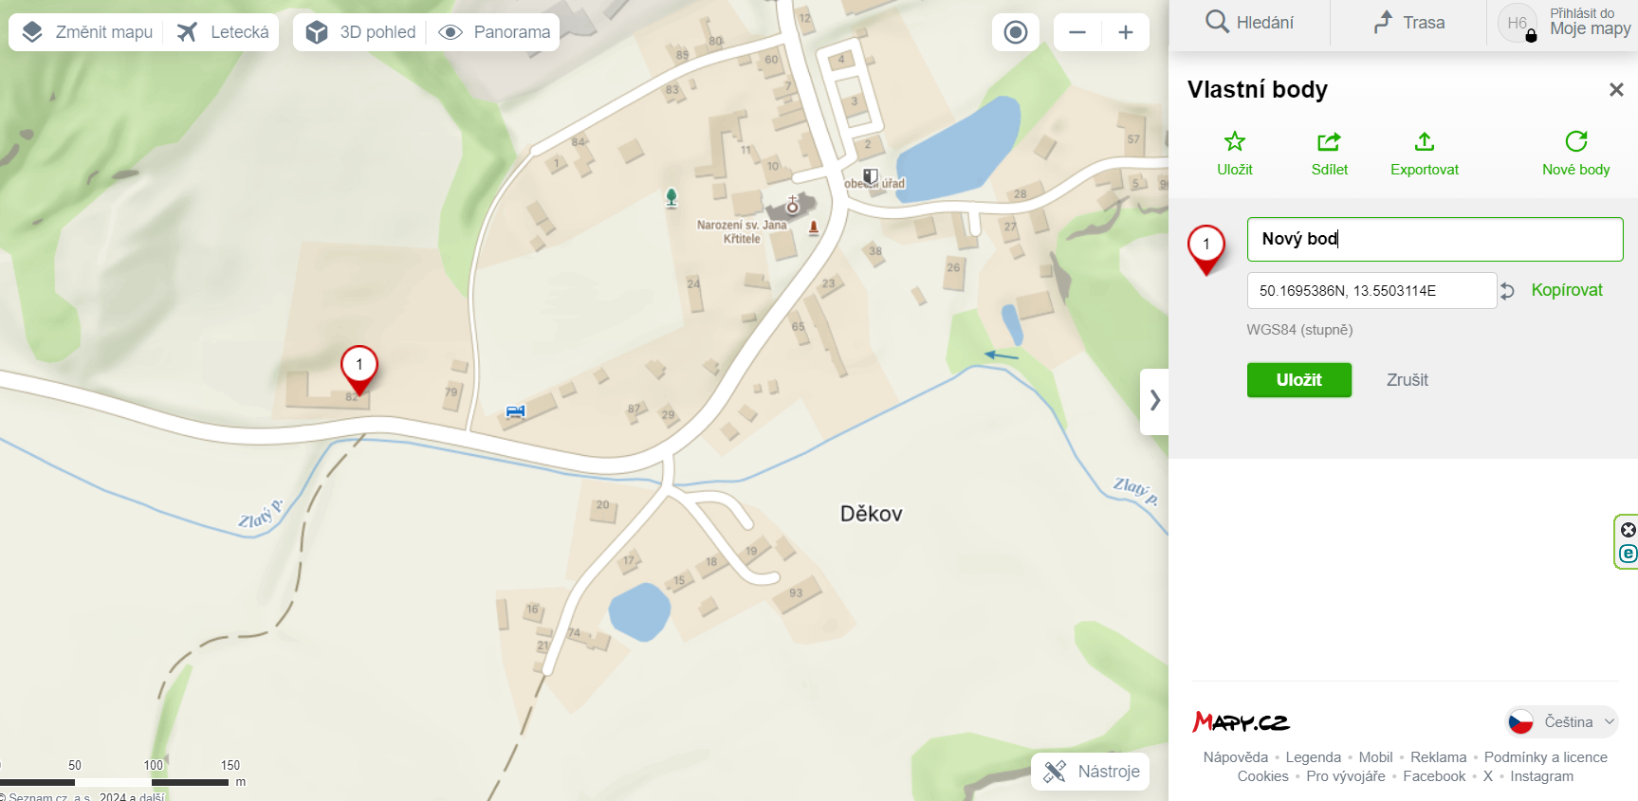

Mapa č.2
